DOCUMENTACIÓN DE PÁGINA TECNOSISTEMAS

Vista previa cuando uno ingresa a la página y va al módulo **ESTUDIANTES.**

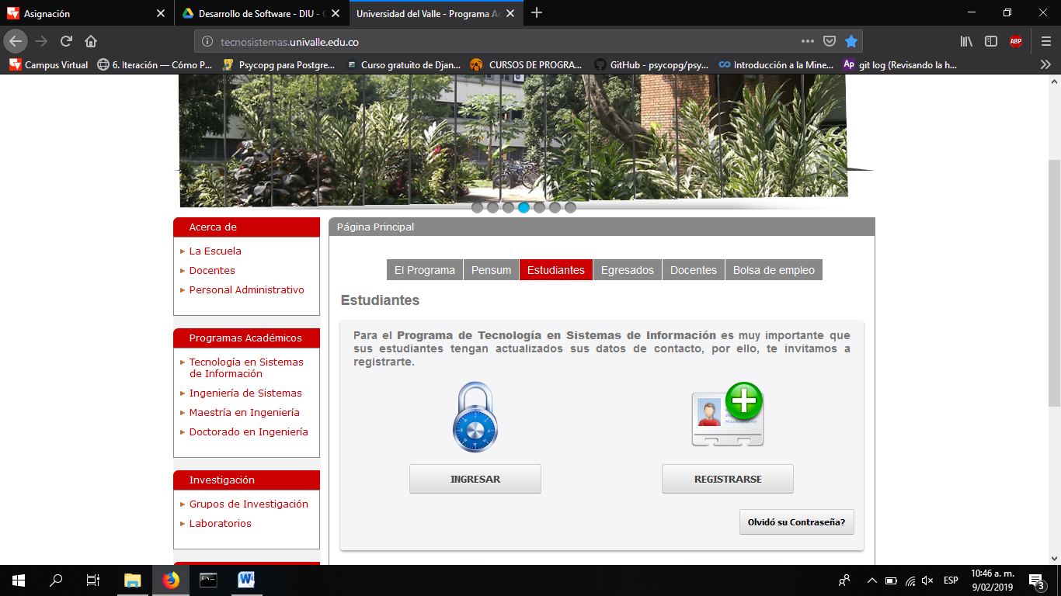

Ventana de **REGISTRO**

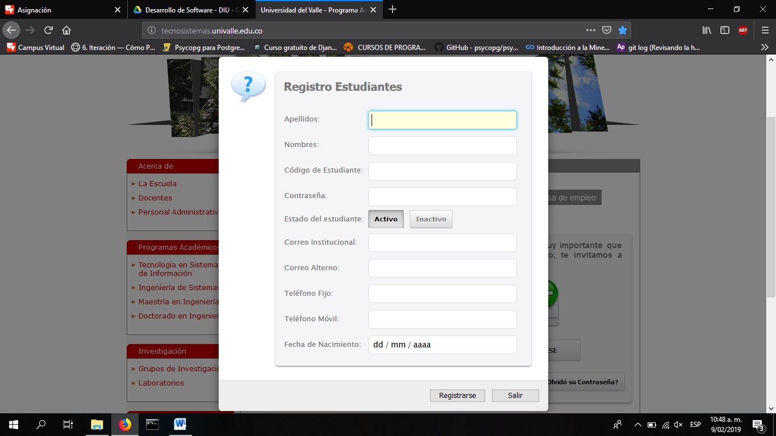

Ventana desplegada luego de registrarse, se tienen varios módulos los cuales son: Datos de Contacto, Trámites, Comunicados y Bolsa de Empleo.

En el módulo de **DATOS DE CONTACTO** permite actualizar toda la información antes solicitada en la ventana de **REGISTRO,**  así como datos adicionales y una foto de perfil.

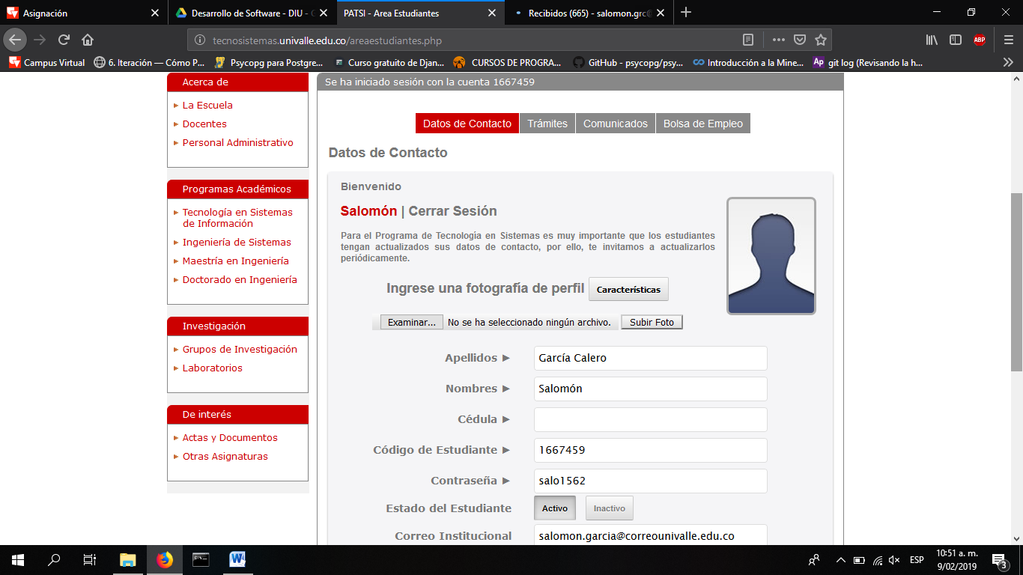

Vista de módulo **TRÁMITES** tiene dos botones en los cuales se pueden **SOLICITAR CUPOS** o **EQUIVALENCIAS**.

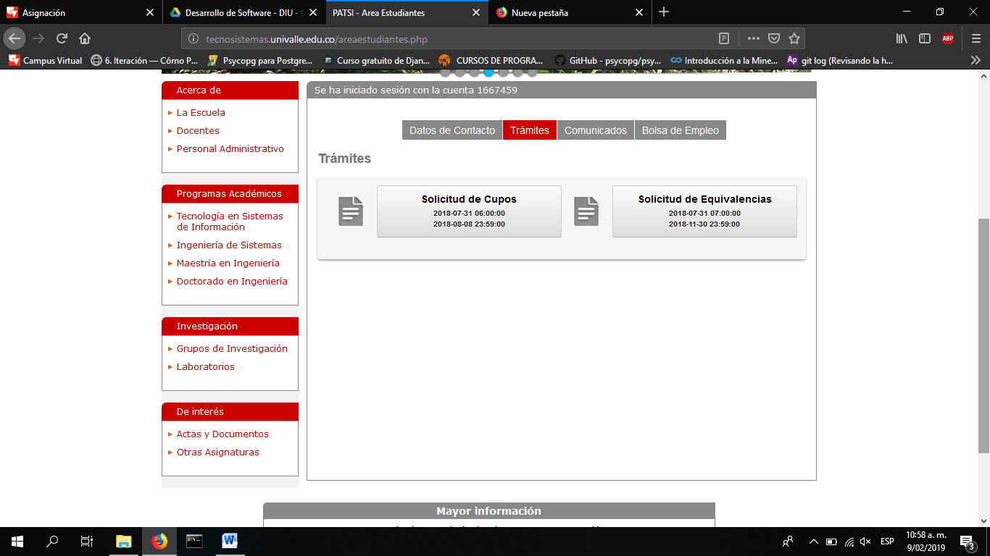

Vista de módulo **COMUNICADOS** en este módulo se muestran varios anuncios referentes a la universidad.

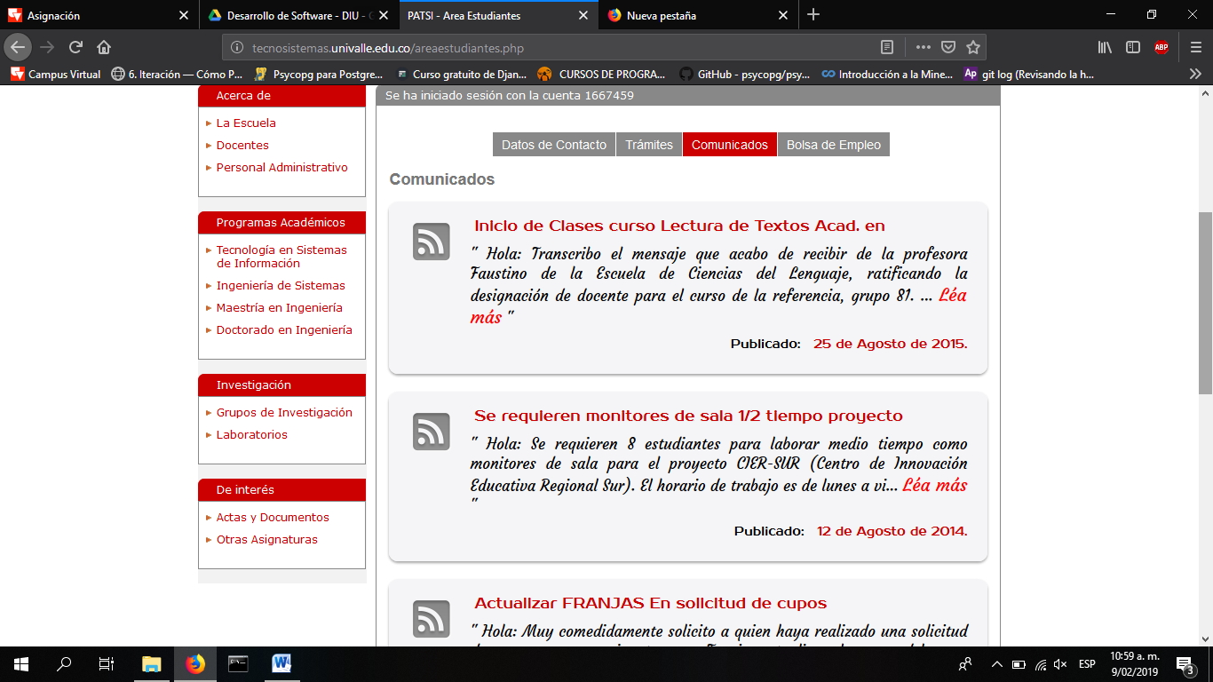

Vista de módulo **BOLSA DE EMPLEO** en este módulo se encuentran varias ofertas para que los estudiantes que quieran hacer su práctica puedan enterarse de las mismas.

